Câu 1: Kết quả chạy

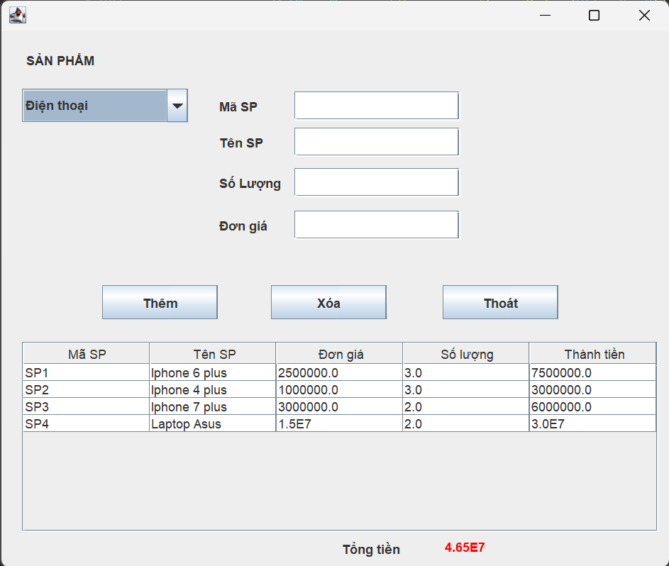

* Thiết kế giao diện
* Sử dụng Jlabel cho: sản phẩm, mã sp, tên sp, số lượng, đơn giá
* Sử dụng JcomboBox cho: loại sản phẩm (điện thoại, máy tính)
* Sử dụng JtextFiled cho: các ô nhập
* Sử dụng JButton cho: thêm, xóa, thoát
* Sử dụng JscrollPane làm khung chứa các dòng dữ liệu và thêm Jlabel bên trong để tạo bảng
* Chức năng
* Thêm sản phẩm: điền vào mã sp, tên sp, đơn giá, số lượng nhấn thêm sẽ thêm được sản phẩm.
* Tính tiền theo công thức: số lượng* đơn giá.
* Xóa sản phẩm: chọn dòng cần xóa nhấn nút xóa thì sản phẩm sẽ đc xóa và ô tổng tiền sẽ trừ bớt đi giá tiền mà sản phẩm bị xóa.

Câu 2: Kết quả chạy

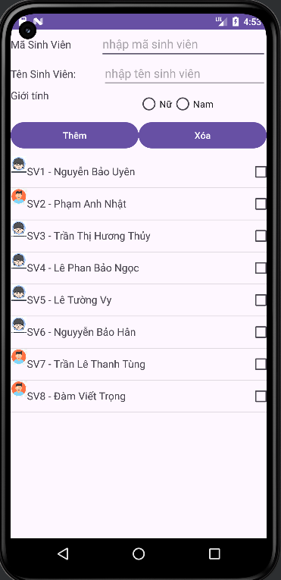

* Thiết kế giao diện:
* LinearLayout 1
* Sử dụng textView cho mã sinh viên
* Sử dụng PlainText cho nhập mã sinh viên
* LinearLayout 2
* Sử dụng textView cho tên sinh viên
* Sử dụng PlainText cho nhập tên sinh viên
* LinearLayout 3
* Sử dụng textView cho giới tính
* Sử dụng RadioGroup chưa hai radioButton để hiển thị giới tính nam nữ
* LinearLayout 4
* Sử dụng hai button cho hai nút thêm, xóa
* Sử dụng ListView để hiển thị danh sách sinh viên
* Tạo mới một layout tên item_viewsinhvien
* Sử dụng ImageView để hiển thị ảnh đại diện sinh viên
* Sử dụng Textview để hiển thị tên sinh viên
* Sử dụng checkbox để thực hiện chức năng chọn
* Chức năng
* Thêm sinh viên: điền vào nhập mã và tên sinh viên nhấn nút thêm để thêm mới sinh viên
* Xóa sinh viên: nhấn vào ô vuông để chọn sinh viên muốn xóa nhấn xóa để xóa sinh viên

Câu 3: Kết quả chạy

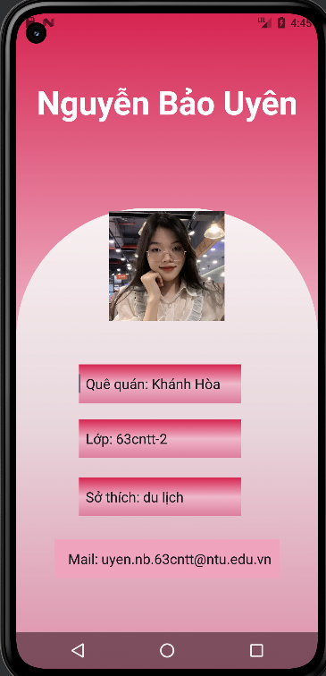

* Thiết kế giao diện
* Sử dụng Textview để điền tên, quê quán, lớp, sở thích, mail.
* Sử dụng ImageView để hiển thị ảnh đại diện.
* Tạo màu nền trong drawable.